横山桥中心小学“真真”少年宫信息奥赛活动掠影
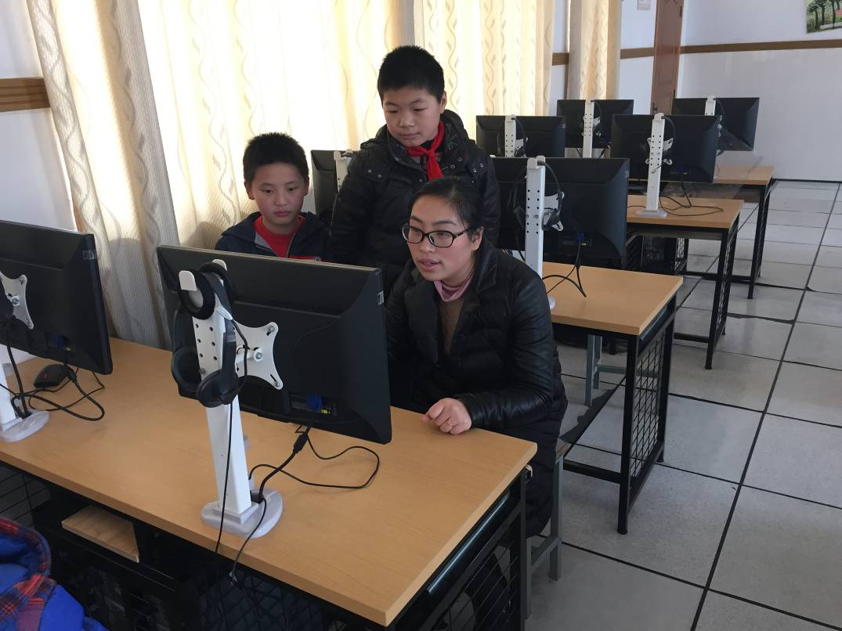
辅导老师辅导学员们。
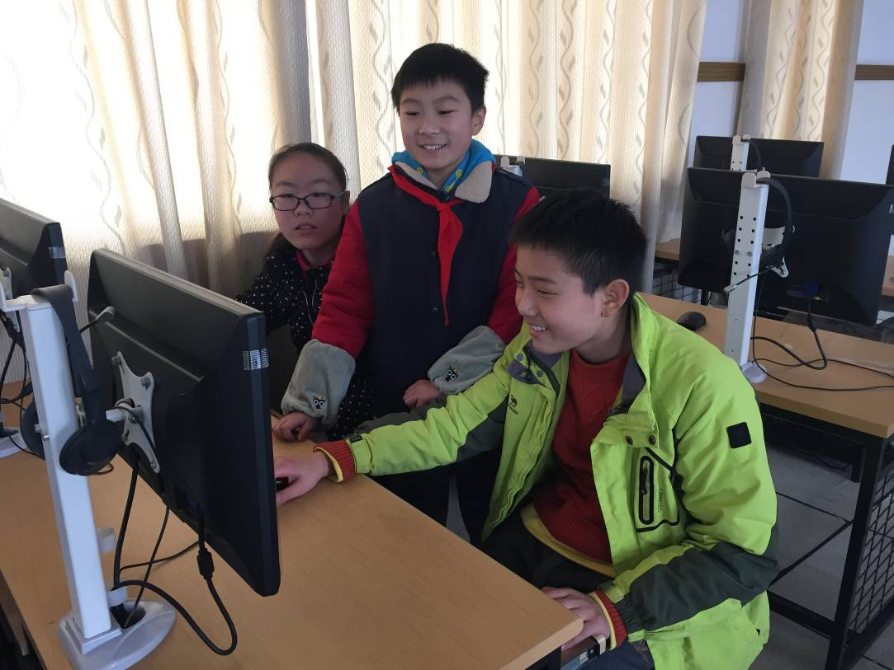
学员们在交流。
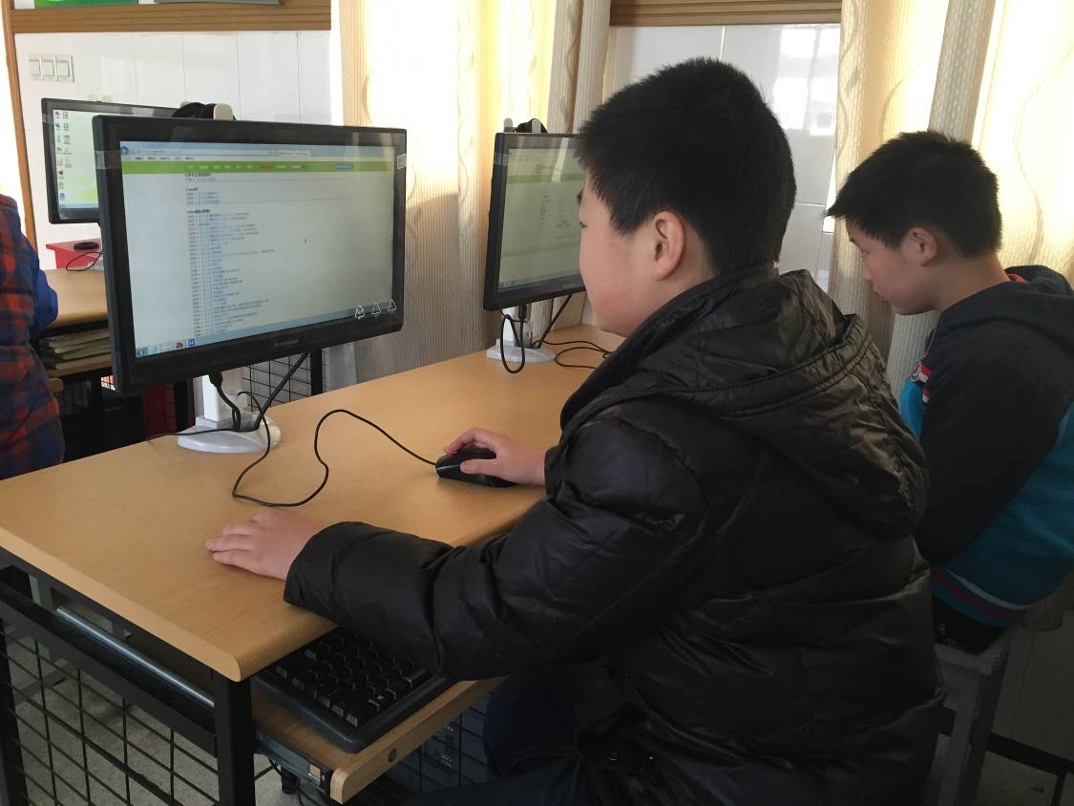
学员们在认真练习。

